Η σπηλιά του Μακρυγιάννη/Αναφορές του ίδιου σε αυτήν

Με βάση τα ακόλουθα κείμενα από τα έργα του Μακρυγιάννη και τις φωτογραφίες απαντήστε στα ακόλουθα ερωτήματα που αφορούν στη σπηλιά του Μακρυγιάννη και στη χρήση της:

Τι συνέβει;

Ποιος αφηγείται;

Ποιος είναι ο πρωταγωνιστής του γεγονότος;

Πότε συνέβει;

Πού συνέβει;

Γιατί συνέβει;

Ποιες ήταν οι συνέπειες;

Ποιες εντυπώσεις σας δημιουργεί;

Με ιδιαίτερη συγκίνηση κατέβηκα για να δω από κοντά τη σπηλιά, την οποία ο Μακρυγιάννης είχε μετασκευάσει σε εκκλησία, διωκόμενος επειδή διεκδικούσε σύνταγμα, σε ζοφερούς για την πατρίδα μας χρόνους:
Ὅταν κιντυνεύαμεν ἀπό τόν Ἀρμασπέρη καί συντροφιά του, ὁπού μέ εἶχε κλεισμένον μέ τά στρατέματα τόσες ἡμέρες [...] (...διά νά μιλῶ, μέ κιντύνευαν), εἶπα νά λευτερωθεῖ ἡ πατρίς καί νά φκιάσω εἰς τό περιβόλι μου μιάν ἐκκλησία, τήν Ἁγία Τριάδα τήν Χρυσοσπηλιώτισσα, ὅτ’ εἶναι σπηλιά ἐκεῖ, καί τόν Ἁ-Γιάννη τόν Βαφτιστή. Ἔφκιασα τήν σπηλιά, τήν μερεμέτισα καί ἔβαλα καί τήν ἁγία Τράπεζα καί ἔφκιασα καί τίς τρεῖς εἰκόνες· κάνοντας ἔξοδα τώρα διά τήν μεταβολή καί ἄλλα, δέν εἶχα τόν τρόπον· εἶπα, ὅποτε ὁ Θεός βοηθήσει καί νά στερεώσει τήν πατρίδα καί θρησκεία, τότε θά κάμω τό χρέος μου. (Μακρυγιάννης, 1985: 54-55)
Η ιερότητα του χώρου αυτού στη συνείδηση του Μακρυγιάννη διακρίνεται από τις άμεσες αναφορές του σε αυτόν με τη λέξη «η σπηλιά», στο δεύτερό του χειρόγραφο, στα Οράματα καί Θάματα. Σε αυτό καταγράφει τις θρησκευτικές του κυρίως εμπειρίες, διακρίνοντάς τις συνειδητά από τις στρατιωτικές και τις πολιτικές, τις οποίες έχει καταγράψει: «[...] εἰς τ’ ἄλλο τό στορικόν» (Μακρυγιάννης, 1985: 63), στα Απομνημονεύματα. Εκεί, αναφερόμενος σε αυτόν το χώρο, χρησιμοποιεί τη λέξη «το περιβόλι μου». Η ιερότητα αυτή διακρίνεται και από την υπόσχεση του Θεού, σε ένα από τα πολλά του οράματα, τα οποία καταγράφει στο δεύτερό του χειρόγραφο:

«καί θά σέ ἀξιώσει ὁ ἀφέντης μας νά λειτρουγήσουμεν καί εἰς τίς δύο ἐκκλησίες ὁπού θά φκιάσεις. (Τίς ἔχω ταμένες, μίαν εἰς τό περιβόλι μου, ἡ Ἁια-Τριάδα ἡ Χρυσοσπηλιώτισσα, καί ὁ Ἅγιος Γιάννης· ἔχω καί τήν ἐκκλησίαν μισοφκιασμένη καί τίς εἰκόνες [...] )». (Μακρυγιάννης, 1985: 106)

Σε πολλά σημεία του ίδιου χειρογράφου ο πιστός Μακρυγιάννης αφηγείται τις εμπειρίες του και δεν παύει, ακόμα και στις τελευταίες σελίδες του, να μαρτυρεί:
Τήν ἄλλη βραδιά ἡ χάρη της καί ὅλοι οἱ ἅγιοι μέ πήραν καί μέ πῆγαν εἰς τήν σπηλιά ὀπού’χω διά ἐκκλησία καί ἔκαμαν μιάν δοξολογίαν καί εἶχαν ἕνα χρυσό δέντρο καί ἕνα μαστέλο χρυσόν καί τοῦ’βαλαν μέσα τό δέντρο καί λένε: Τοῦτα εἶναι δικά σου καί τῶν παιδιῶν σου· ἄς καθίσουνε ἐδῶ· ἄλλη φορά θά τά ἰδεῖς, ὄχι τώρα. (Μακρυγιάννης, 1985: 129) Ξημερώνοντας Δευτέρα πάλι, ἀποβραδίς ὥς τό πουρνό κατέβῃ ὁ ἀφέντης καί ὁ Χριστός, ἡ Θεοτόκο καί ὅλοι οἱ ἅγιοι [...]. Τότε λέγει ὁ ἀφέντης μας: [...]. Ἐσύ Γιάννη, πίστη εἰς ἐμέ καί εἰς τήν βασιλείαν μου [...] νά φκιάσεις τίς ἐννιά (9) ἐκκλησίες [...] εἰς τό σπήλαιόν σου, ἁγία Τριάδα καί Παναϊγιά· [...] τοῦ ἁι-Γιάννη Βαπτιστῆ, πλησίον [...] καί νά εἶσαι ἐπιτηρητής εἰς αὐτά ὅλα [...] καί εἰς τίς ἐλεημοσύνες· καί δικαιοσύνη [...] μέ τήν εὐλογίαν μου ὥς τήν συντέλειαν τοῦ κόσμου. (Μακρυγιάννης, 1985: 205-208)
Ο τόπος αυτός είναι ιερός και στις συνειδήσεις συναγωνιστών του Μακρυγιάννη, οι οποίοι τον επισκέπτονται για να τον ενισχύσουν σε κρίσιμες στιγμές, όπως την παραμονή της επανάστασης της 3^{ης} Σεπτεμβρίου του 1843 και λίγες μέρες πριν τη φυλάκισή του, το Μάρτιο του 1852, με την ψευδή κατηγορία της συνωμοσίας εναντίον της ζωής του Όθωνα:
Ὅταν θά βαρούσαμεν τουφέκι, τήν τρίτη Σεπτεβρίου, βλέπει ἕνας ἄλλος ἀγωνιστής, χριστιανός καλός, τίς δύο τοῦ μηνός ξημερώνοντας, ὅτι βρέθηκε εἰς τό περιβόλι μου, αὐτός καί ἕνας λαμπροφορεμένος ὡς δεσπότης, καί παρουσιάστηκα καί ἐγώ. Τοῡ λέγει αὐτεινοῦ τοῦ ἀγωνιστῆ ὁ δεσπότης: Αὐτόν πού βλέπεις, καί θά τόν σώσω ἀπό τόν κίντυνο [...] καί θά τόν βγάλω ἀπό αὐτείνη τή μαγαρισά. Καί σταύρωσε καί ἔλαψε ὁ τόπος. (Μακρυγιάννης, 1985: 44)
Δευτέρα ξημερώνοντας, ἕνας ἀξιωματικός, ἀγωνιστής μέ πολλές πληγές, χριστιανός πολύ καλός, ἡ πατρίς του ἀπό χωριόν τῆς Λιβαδειᾶς Δίστομον, Ἀγγελῆς Οἰκονόμος λέγεται, γιατροχειροῦργος καί κάνει τόν γιατρόν, ἦταν ἔξω σ’ ἔνα χωριόν ὀνομαζόμενον Κορωπί. Ἦρθε καί μοῦ λέγει [...] εἶδε εἰς τόν ὕπνο του, ξημερώνοντας Πέφτη, τά μεσάνυχτα, ὅτι ἦτον ἕνας βράχος, καί εἰς τόν πάτο του ἔβγαινε ἕνα νερό κατάμαυρον, καί ἀποπάνω τό νερόν ἦταν ἡ σπηλιά τοῦ περιβολιοῦ μου, ἔτσι τήν συμπέρανε, καί ἦτον ζωγραφισμένοι ὁ Παντοκράτορας καί ὁ Χριστός μέ τό σταυρόν στό χέρι, ἡ Θεοτόκο καί ὅλοι οἱ ἅγιοι, καί ἔλαμπε ὁ τόπος, καί ἀπομέσα ἦτον τ’ ἅγιον Βῆμα, καί ἀποπάνω τήν ἁγίαν Τράπεζα πῆγε ὁ ἀφέντης μας καί στέκεταν καί βλογοῦσε μέ τά δυό του χέρια. Καί τήν ἁγιοτράπεζα τήν φύλαγαν γύρα πλῆθος λαμπροφορεμένοι. (Μακρυγιάννης, 1985: 199-200)

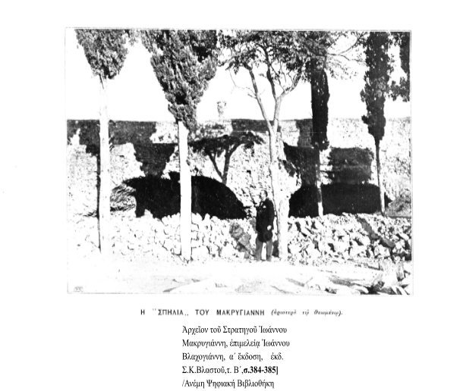
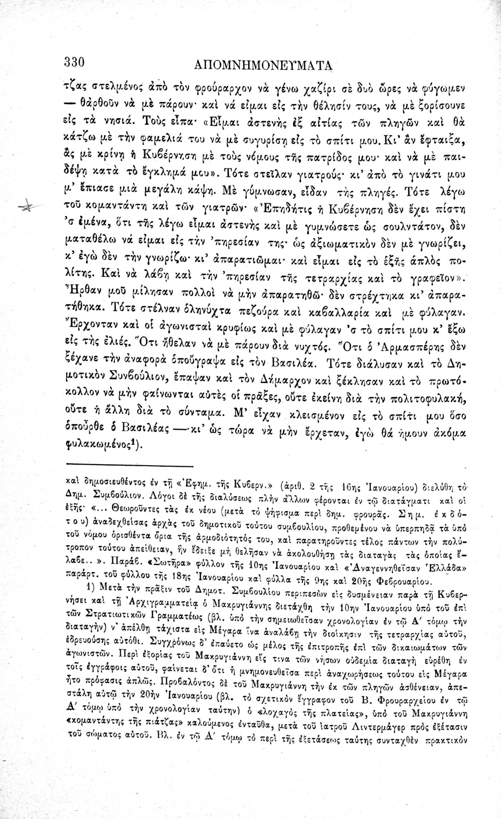

Ιωσήφ Λουδοβίκος Άρμανσπεργκ (1787-1853): Βαυαρός πολιτικός και πρόεδρος του συμβουλίου της Αντιβασιλείας..
Ιανουάριος 1837 (Βλαχογιάννης, 1907: Β΄: 330)

